***Café Solo***

**Aftenmenu**

*Dinner menu*

[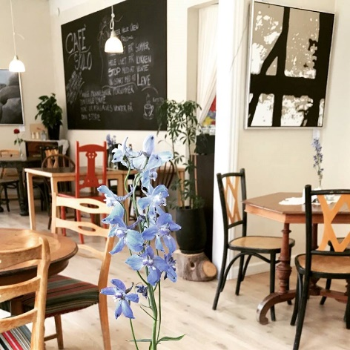](https://www.google.dk/url?sa=i&rct=j&q=&esrc=s&source=images&cd=&cad=rja&uact=8&ved=0ahUKEwigprTMsI3TAhXEApoKHTHNDzUQjRwIBw&url=http://magasinetliv.dk/kost-og-motion/slank-eller-tyk-med-kaffe&psig=AFQjCNHBdOaD0IsJl-JM-p4uwCC70kj9rw&ust=1491483790922652)

**Børnetapas (*Children’s Tapas*) kr. 129,-**

**Variation af kød – sødt – grønt – frugt samt overraskelser**

Variaty of meat – sweets – vegetables – fruits and a little surprise

**Bruschetta kr. 64,-**

*Tomat, rødløg, urter, oliven olie, brød*

Tomato, red onion, herbs, olive oil, bread

**Solo´s Stjerne *(Solo´s Star) kr*.194,**

*Stegt og dampet rødspættefilet, laks, rejer*

Steamed and butter fried fish fillet, salmon, shrimps,

toast

**Den lille Havfrue (The Little Mermaid) kr.194,-**

*Stegt rødspættefilet, rejer, avokado, hjemmelavet dressing og syltede rødløg, serveres i ramsløg bolle*

Butter fried fish, shrimps, avocado, pickled onions, served with a wild garlic bun

**Stegt lyssej m.basquaise kr. 234,-**

**”kartoffel kompot” ( Fried sea bream )**

*Løg, peberfrugt og tomater*

Mashed potatoes, onion, pepper, tomato, fish

***Wienerschnitzel*** *Af kalvefilet* ***kr. 199,-***

*Ærter, pommes sauté, sauce*

Veal fillet, steamed peas, pommes sauté, sauce

**Vegetar *(Vegetarian menu)* *kr*. 194,-**

*Rødbedebøf, brie, aioli, løg*

Beetroot beef, brie, aioli, onion

**Steak af entrecote kr. 234,-**

***fredag – lørdag***

*Årstidens grønt, dagens kartoffel, sauce Bearnaice*

Seasonal vegetables, potatoes, sauce Bearnaice

***Charcuteri/Tapas* pr.pers. *kr*. 234,-**

(Min. 2 pers.)

*Variation af lækre pølser, små smagsoverraskelser, ost, brød*

Bresaula, fennel salami, parma, rosemary ham, small tasty surprises, cheese, bread

**Dagens dessert kr. 79,-**

Dessert of the day

**Pandekager m/ is kr. 79,-**

Pancakes w. ice creme